**Comment puis-je changer le type d'étiquette ?**

## Vue d'ensemble

Avec Odoo, vous pouvez choisir entre différents types d'étiquettes pour vos ordres de livraison. Suivez les étapes ci-dessous et sélectionnez un type d'étiquette appropriée à votre livraison.

## Configuration

Dans le module **Inventaire**, allez dans **Configuration** et cliquez sur **Méthodes de livraison**.

Choisissez une méthode de livraison, puis cliquez sur **Modifier**.

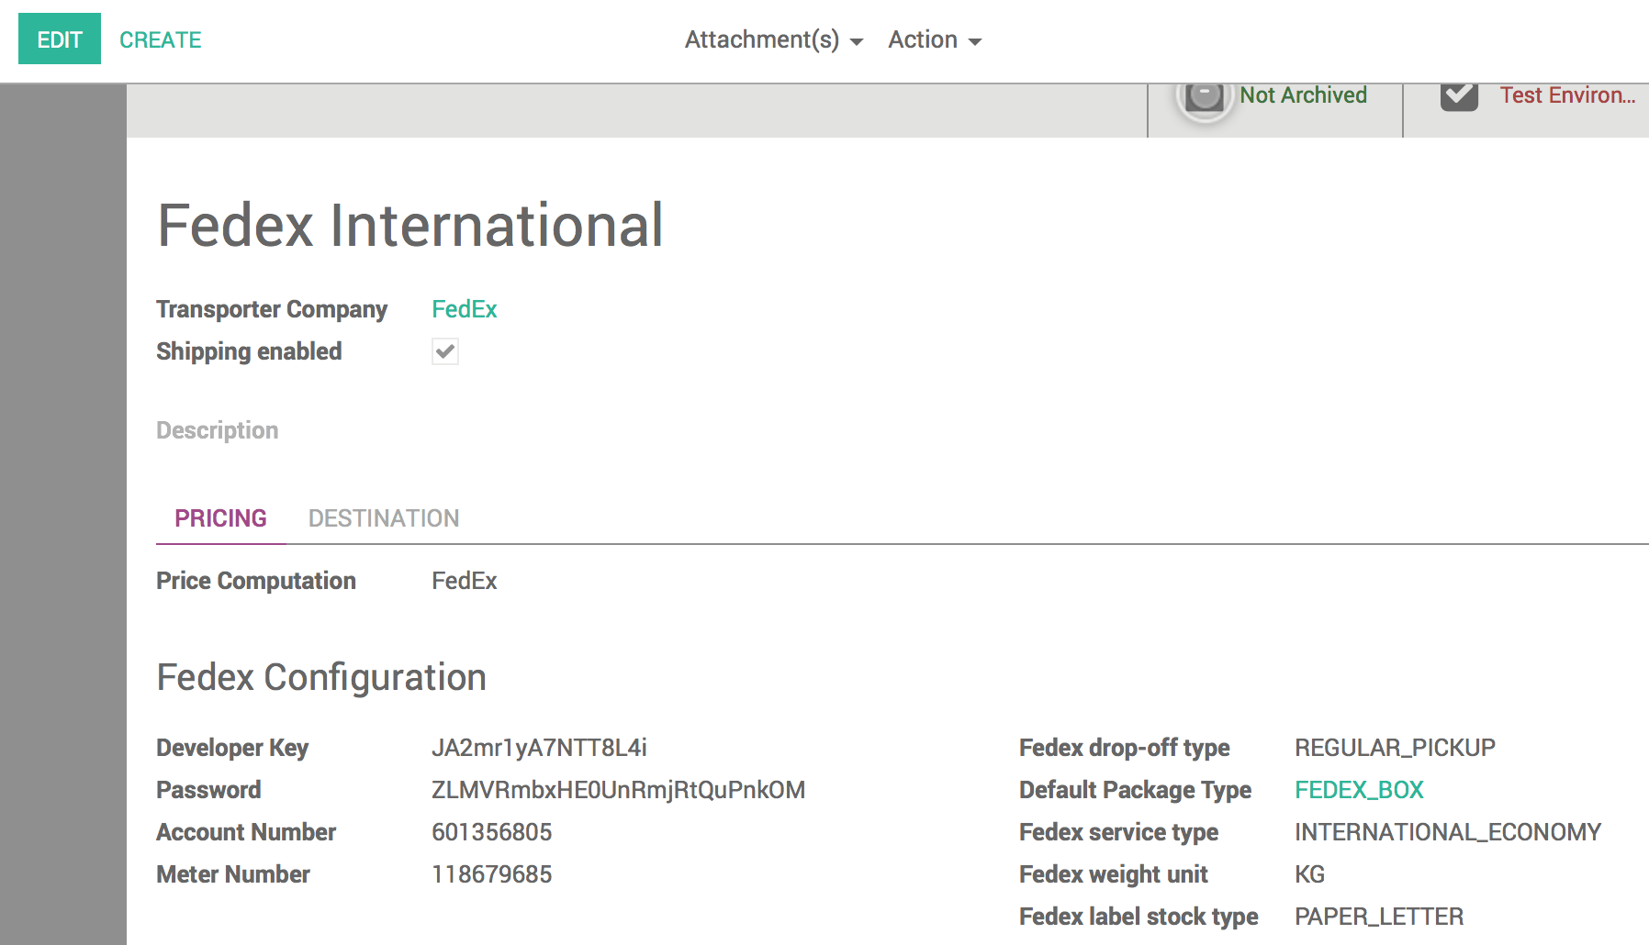

Dans l'onglet **Prix**, sous **Etiquettes Fedex de type stock**, vous pouvez choisir l'un des types d'étiquette disponibles. Les types disponibles varient selon le transporteur.

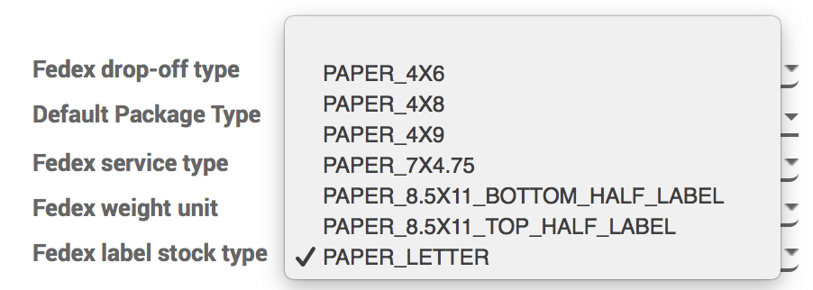

Une fois que c'est fait, vous pouvez voir le résultat en allant dans le module Ventes et en créant une nouvelle commande client.

Dès que vous confirmerez la vente et validerez la livraison avec le transporteur pour lequel vous avez modifié le type d'étiquette, l'étiquette apparaîtra dans votre historique.

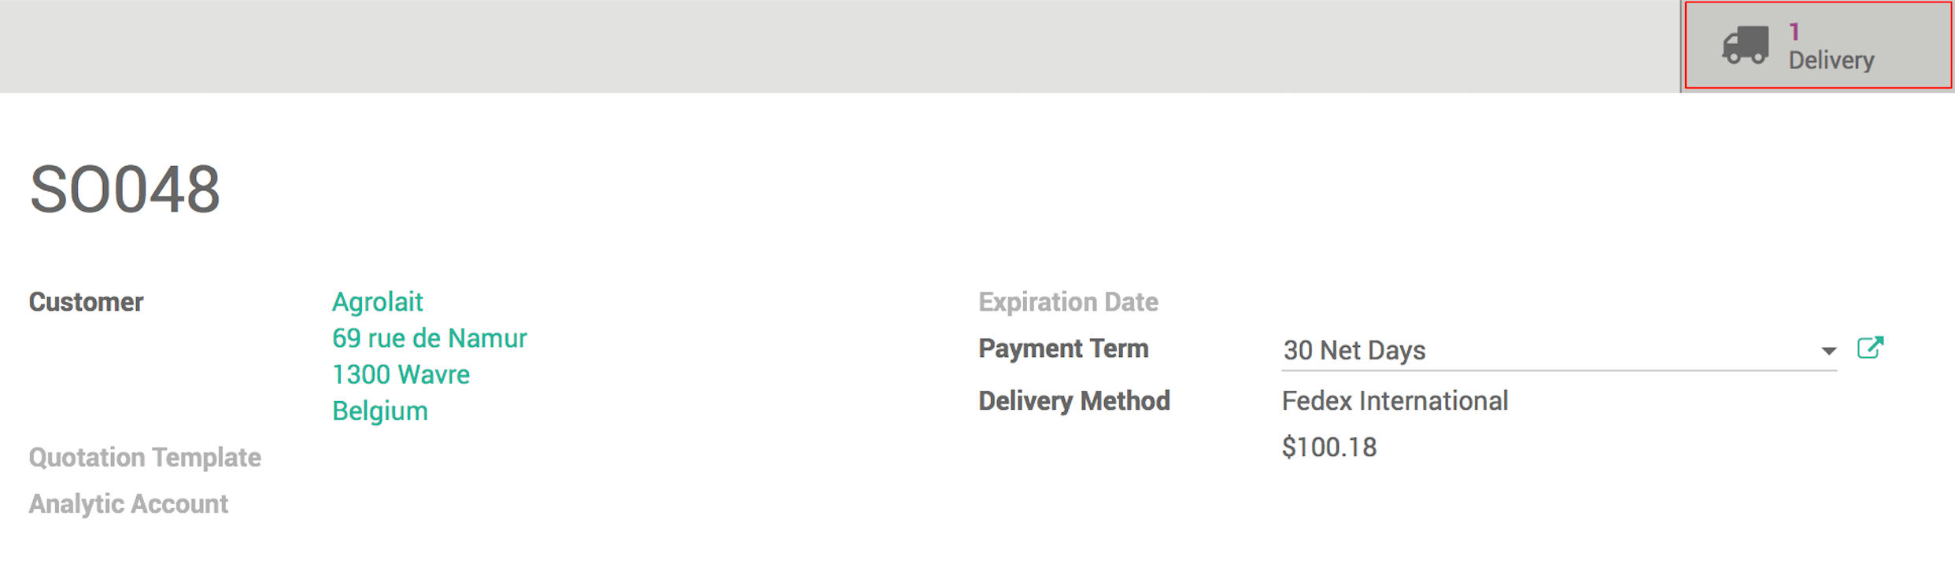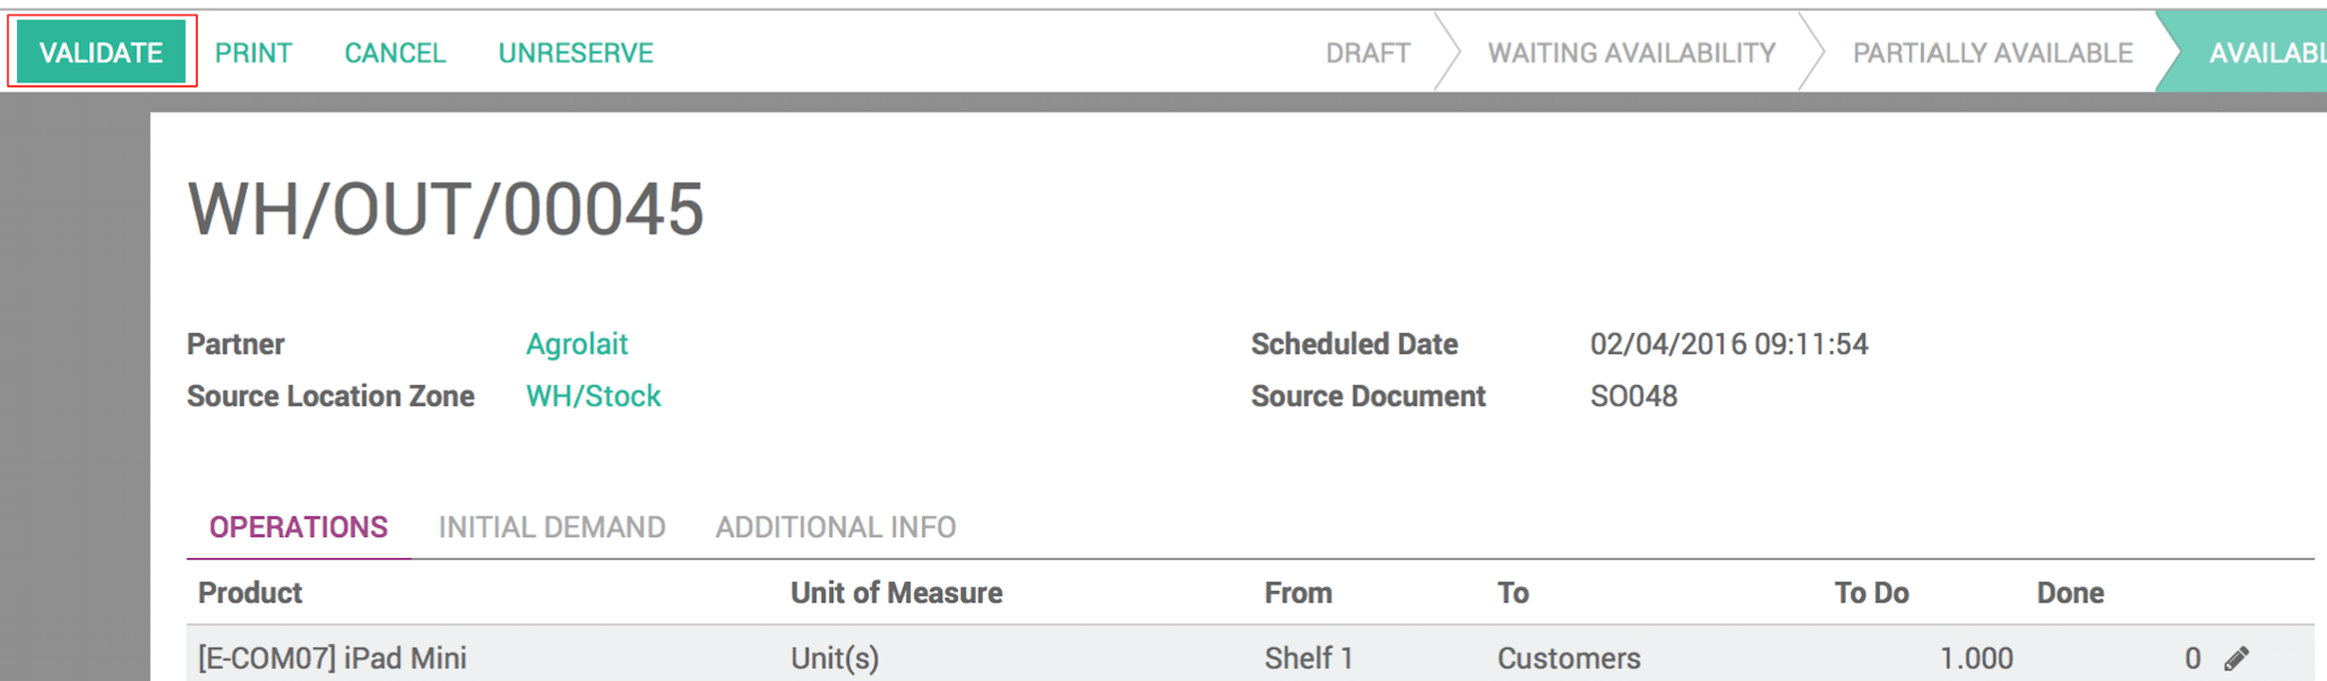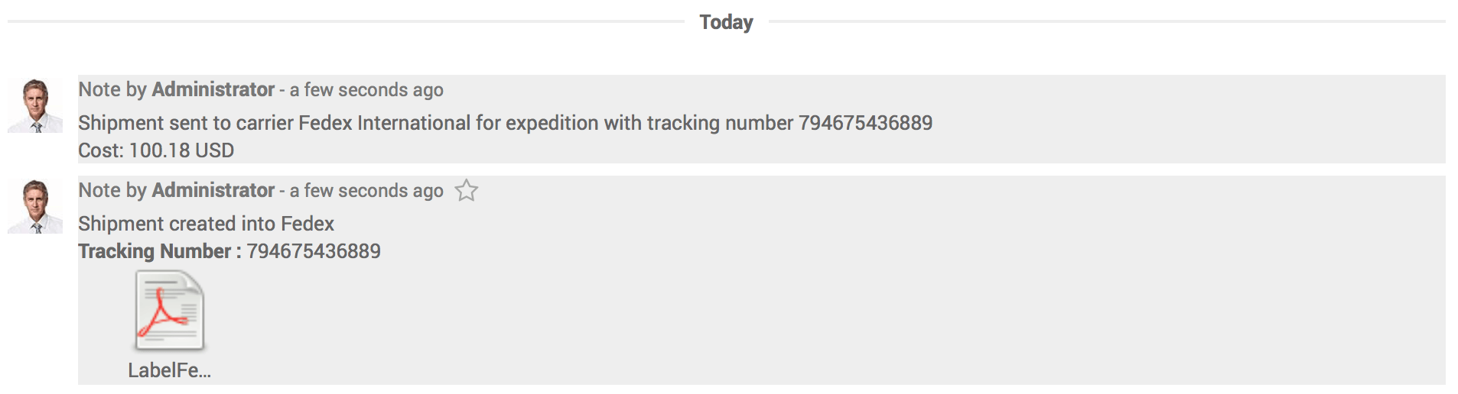

Le type d'étiquette par défaut est Letter, et si vous choisissez par exemple le type Bottom Half, voici la différence :

